
文件名称/ 第二课堂成绩单综合管理平台使用手册-学生端
编写人/ 教育事业部
编写日期/ 2018年6月27日 WWW.NEUNB.COM
目录
1. 详细说明——电脑端 1
1.1. 登录 1
1.2. 首页 2
1.2.1. 学校课程 2
1.2.2. 课程记录 4
1.2.3. 成绩单 4
1.3. 课程录入 6

详细说明——电脑端

登录
第二课堂学生端登陆入口：https://new.2ndcourse.com/student/#/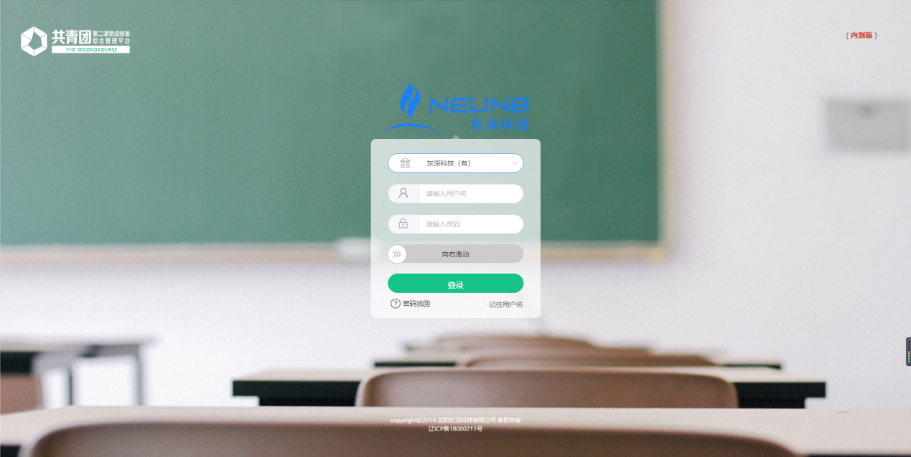
图2.1.1 登录入口
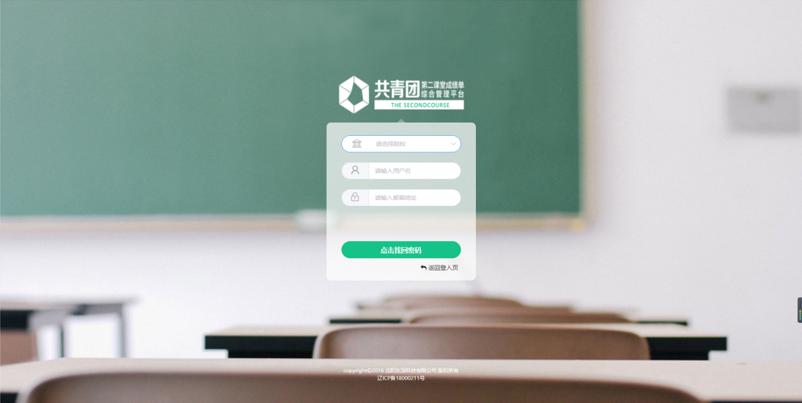
图2.1.3 忘记密码

- 进入登录页，【选择学校】，输入帐号和密码，帐号为学号，默认密码为出生日期。向右滑动滚动条，完成【验证】，点击【登录】，完成登录。
- 勾选（图2.1.1）下方【下次自动登录】，浏览器会默认记录当前帐号密码，下次进入该页面将自动登录。
- 如忘记密码，点击（图2.1.1）下方的【忘记密码】，弹出（图2.1.2）的画面
- 输入（图2.1.2）弹框中所需的信息，点击【点击找回密码】，输入正确的验证码保存，即可完成密码的重置。

首页

学校课程
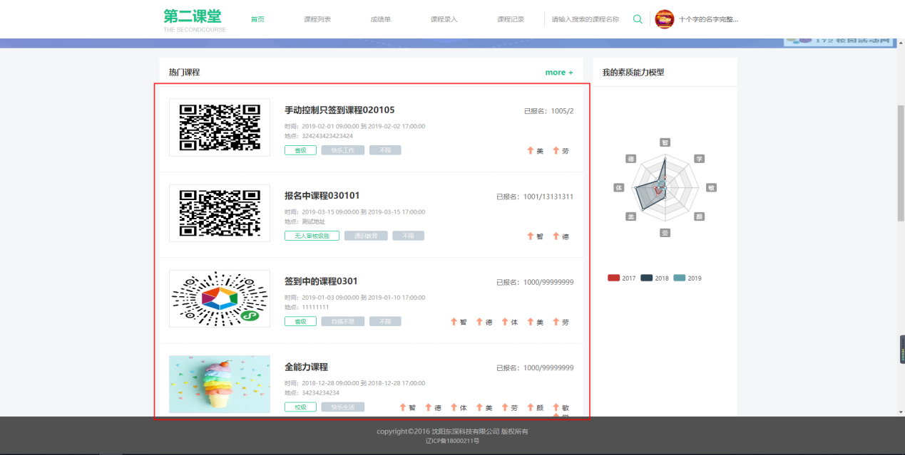
图2.2.1.1 学校课程
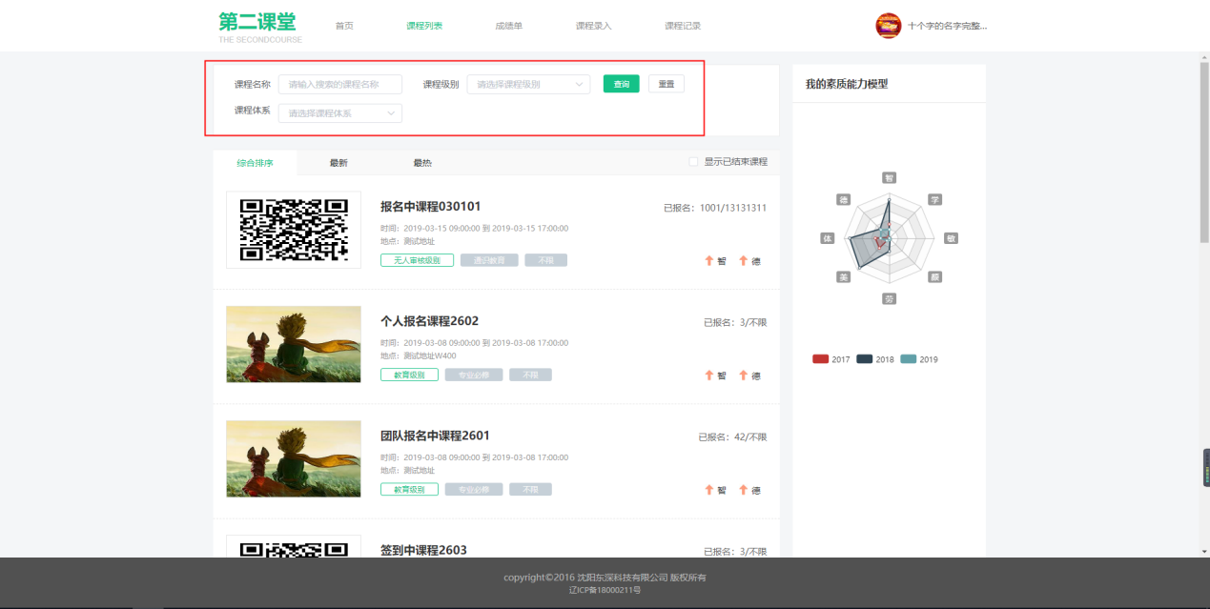
图2.2.1.2课程列表
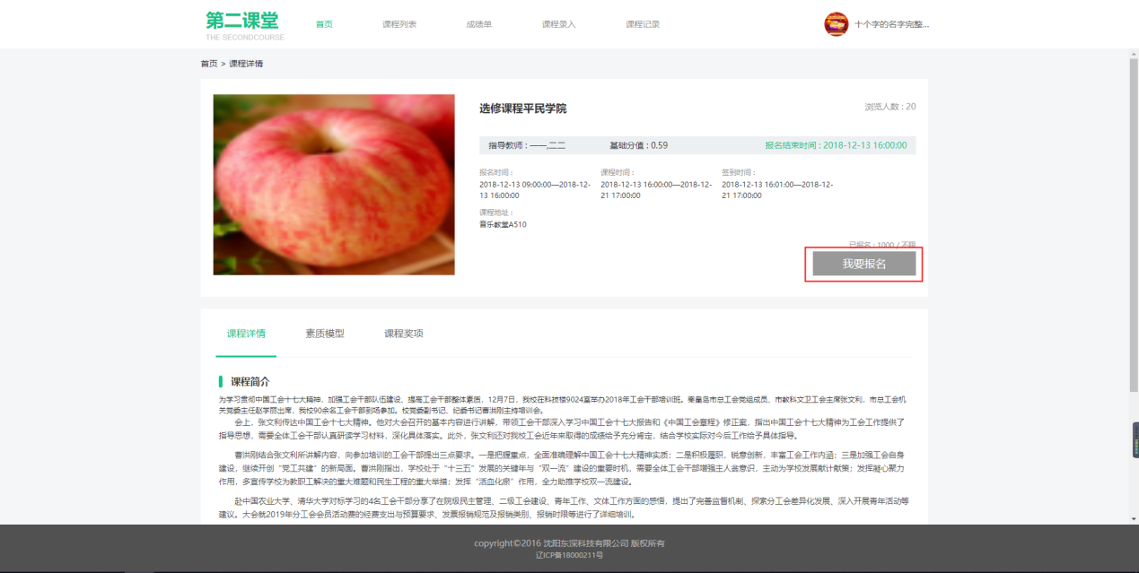
图2.2.1.3 学校课程（课程详情）
可在课程详情页进行【报名】。
【报名】分为团队报名和个人报名。

课程记录
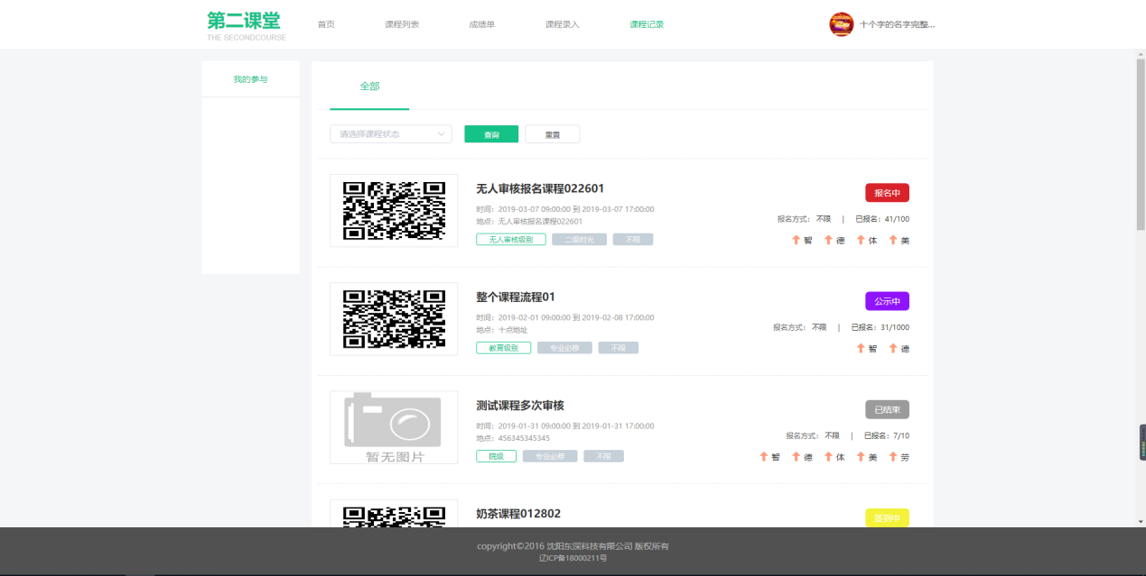

图2.2.2.1课程记录
【课程记录】中显示自己参与的课程以及课程的状态。

成绩单
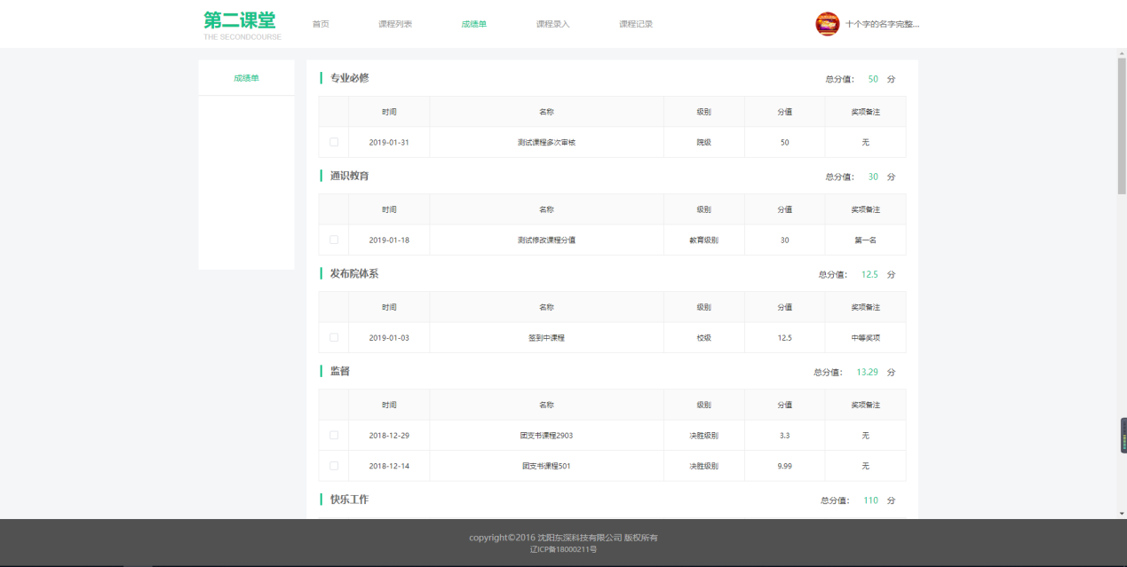
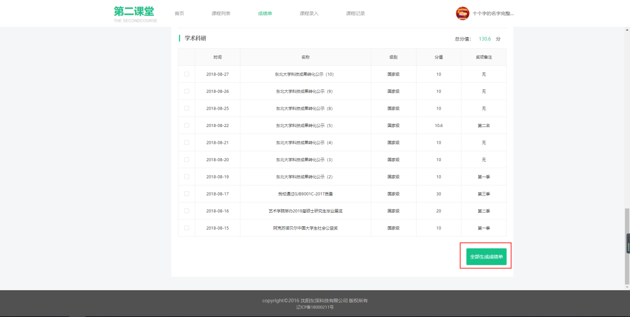
图2.2.3.1成绩单
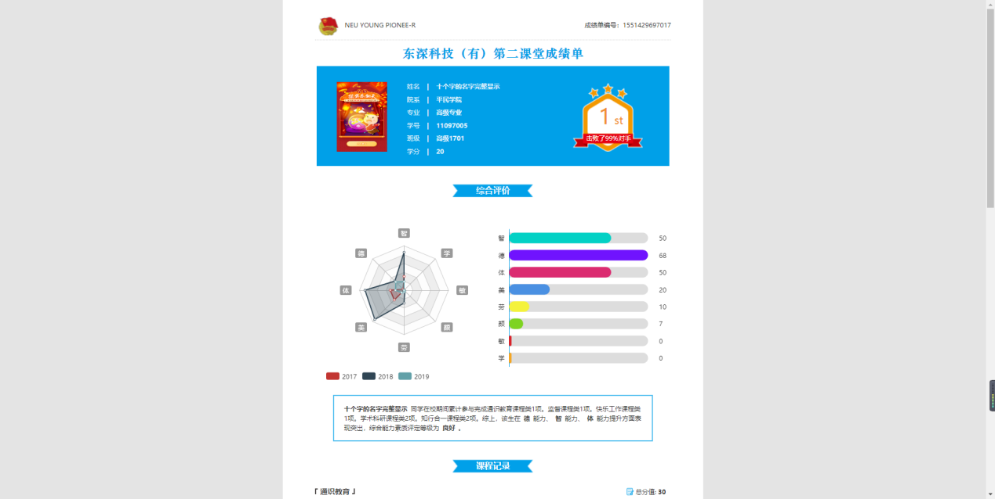
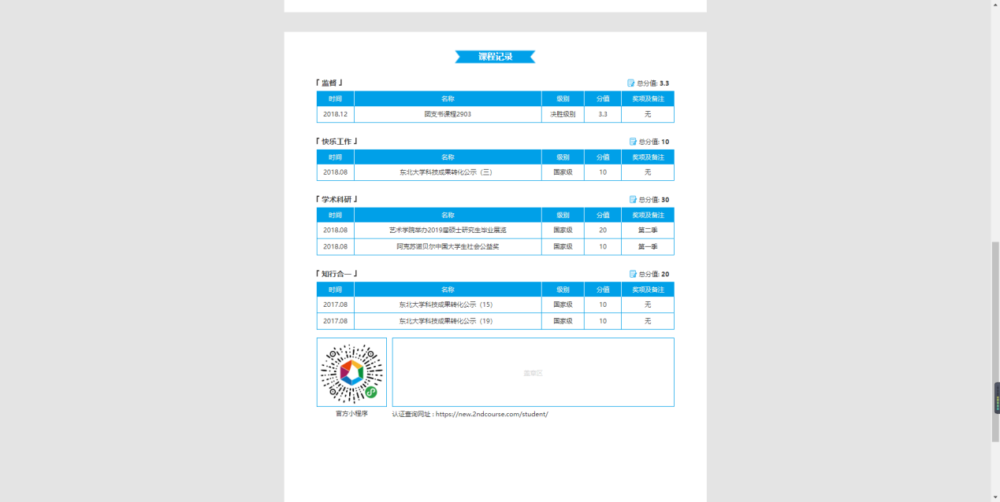
图2.2.3.2成绩单（成绩单预览）

课程录入
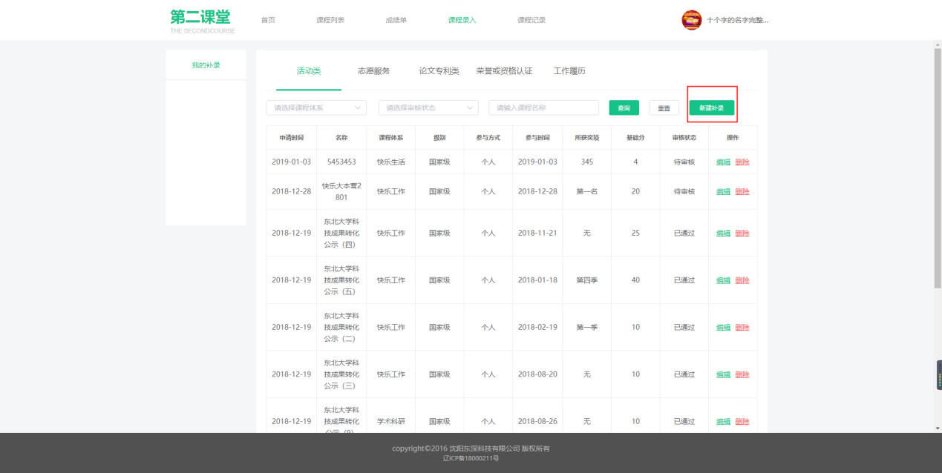
图为课程录入
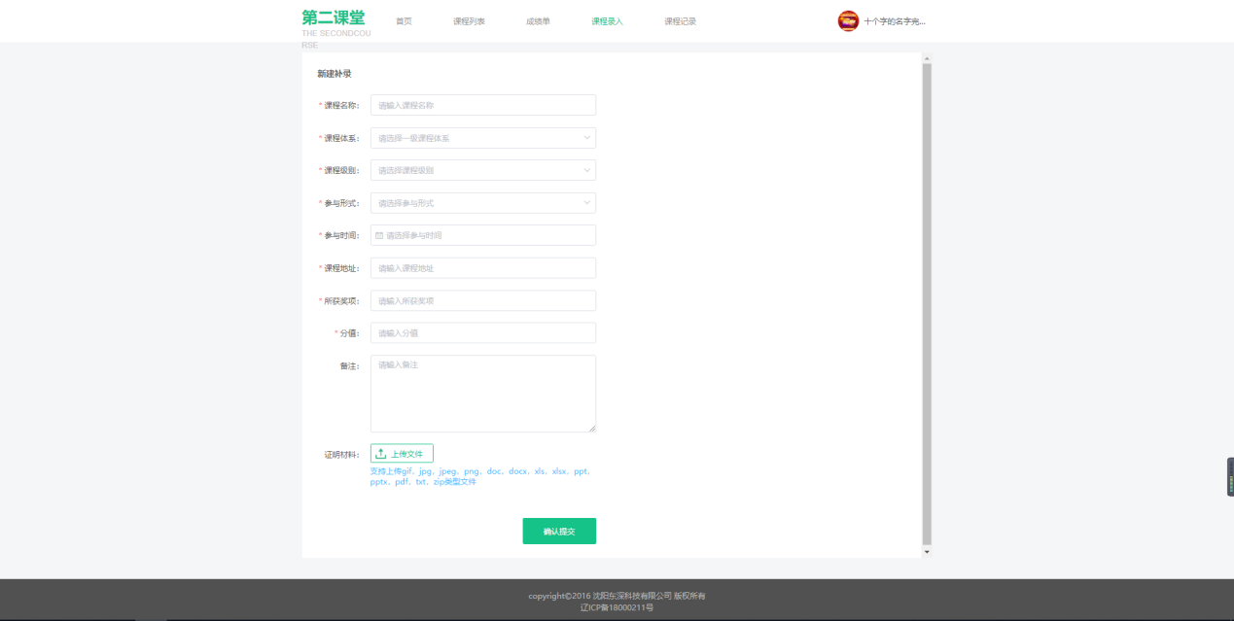
图为课程录入（课程添加）
【课程录入】点击新建补录，弹出活动补录弹出框，填写全、上传好资料确定即可。

